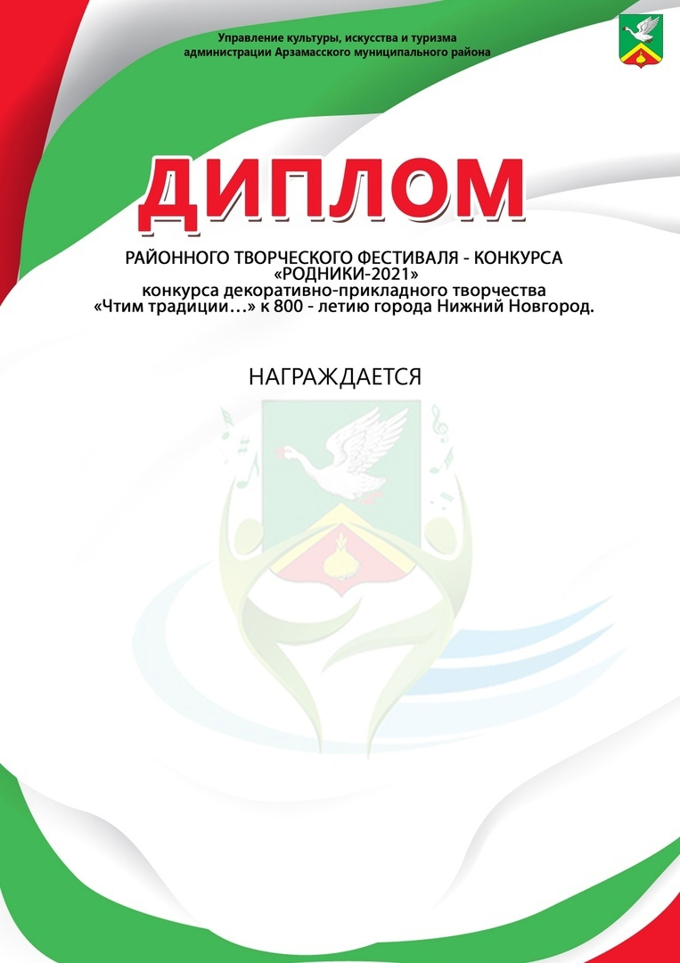

Мартьянова Наталия
«Чайный набор»
МБУК ЦР Арзамасского района
за II место
в номинации «Смешанная техника»
(от 18 лет)

Оргкомитет

